# CAIO LUCAS MOREIRA

# THABATA MORAES SILVA

# VITÓRIA SOUZA SANTOS

**TEAR DE JACQUARD**

# FRANCA/SP SETEMBRO/2021

**O Tear de Jacquard**

Tear de Jacquard é uma máquina que simplifica a criação de tecidos considerados de "alto padrão" devido ao tempo de produção daquela época, uma vez que era feito tudo manualmente. Só os ricos podiam se dar ao luxo de comprar roupas com frequência pois os tecidos eram caros, por isso as pessoas pobres ficavam vários anos com suas roupas, remendando-as quando rasgavam.

foi uma das tecnologias que deu início a revolução industrial e também, ao surgimento de computadores.

Figura 1 – Tear de Jacquard

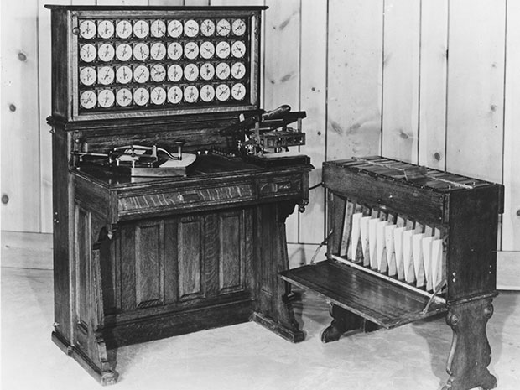

Fonte: (https://www.stylourbano.com.br/o-tear-jacquard-nao-so-revolucionou-a-industria-textil-mas-foi-o-primeiro-computador-do-mundo/)

Joseph Marie Charles (1751 – 1834), um francês, também conhecido por “Jacquard” foi o responsável pela criação da máquina que substitui o tecelão e seu ajudante por um cartão perfurado, usando um sistema binário que foi o antecedente dos computadores atuais. Os tecidos repetiam as formas geométricas uma e outra vez criando desenhos.

Quando desenvolveu esse produto em 1801, onde mudou a história têxtil, foi pensando em sua família de tecelões, que gastavam em média uma semana para bordar dez centímetros de tecido. Não se trata de uma invenção propriamente dita, mas sim de um aperfeiçoamento do tear de pedal aprimorada com avanço de outros inventores, como o tear de Jacques Vaucason (1709 – 1782).

#### Foi o primeiro computador?

Devido a substituição do tecelão e seu ajudante por cartão perfurado o Tear de Jacquard é considerado o primeiro computador. O matemático britânico Charles Babbage ( 1791 -1871), previu uma “Máquina Analítica” em 1837, que iria se tornar o primeiro computador de uso geral.

Embora a máquina não tenha sido construída por Babbage, tanto ele quanto sua obra ficaram bastante conhecidos e influenciou a ciência da computação.

Mesmo o Tear de Jacquard sendo referencia no mundo todo, em 1840 ele foi substituído pelo tear mecânico.

Já na década de 1880, o Escritório do Censo Americano começou a explorar outras maneiras de automatizar a forma de avaliação da população dos Estados Unidos, uma vez que os dados eram enormes e levariam cerca de oito anos apenas para compilar e processar.

O engenheiro Herman Hollerith (1860 - 1929) decidiu registrar uma patente para um dispositivo eletromecânico que podia ler rapidamente a informação codificada nos furos feitos em uma fita de papel ou num conjunto de cartões, então em 1890 criou a empresa bem sucedida Tabulating Machine Company e os dados do censo de 1890 foi compilado em apenas um ano. Supostamente, o seu conceito foi baseado no Tear de Jacquard.

Posteriormente, a empresa Tabulating Machine Company foi renomeada como IBM.

Assim, o computador se tornou a vanguarda da inovação, mas seu antepassado foi o tear Jacquard.

**Referências**

JOÃO, Joabson. Tear de Jaqcard. **Dunapress**, 2019. Disponível em: https://dunapress.org/2019/01/27/tear-de-jacquard/. Acesso em: 15 de setembro de 2021.

CUNHA, Renato. O Tear de Jacquard não só revolucionou a indústria têxtil mas foi o primeiro computador do mundo. **Stylo Urbano**, 2017. Disponível em: https://www.stylourbano.com.br/o-tear-jacquard-nao-so-revolucionou-a-industria-textil-mas-foi-o-primeiro-computador-do-mundo/. Acesso em: 15 de setembro de 2021.

# Perguntas:

**1)** O que é Tear Jacquard e, qual sua finalidade?

**2)** O que motivou Joseph Marie Charles a desenvolver o tear Jacquard?

**3)** Porque, em tese Tear de Jacquard é considerado o primeiro computador

**Respostas:**

**1)** Tear Jacquard é uma máquina criada para simplificar a criação de tecidos que eram feitos manualmente. Sua finalidade era aperfeiçoar o tear de pedal e conseguir produzir mais tecido em um menor tempo.

**2)** Sua família que era repleta de Tecelões motivaram Joseph a desenvolver a máquina, uma vez que demorava cerca de uma semana para bordar dez centímetros de tecido.

**3)** Tear de Jacquard é considerado o primeiro computador pois foi desenvolvida usando um sistema binário que foi o antecedente dos computadores atuais e O engenheiro Herman Hollerith registrou uma patente para um dispositivo eletromecânico que podia ler rapidamente a informação codificada nos furos feitos em uma fita de papel ou num conjunto de cartões que supostamente o seu conceito foi baseado no Tear de Jacquard